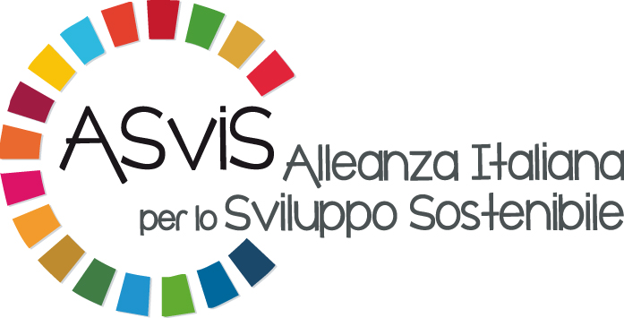
Festival dello Sviluppo Sostenibile
22 maggio – 7 giugno

Scheda proposta evento

Proponente
Ragione sociale
Sede
Profilo del proponente (da compilarsi se non è aderente ASviS)

Titolo dell’evento

Descrizione dell’evento

Relatori / moderatori
1.
2.
3.
4.

Preferenza programmazione evento:
(indicare una data e un luogo):

Referente
Nome
Tel. / Cell.
E-mail
Il presente modulo, compilato in ogni sua parte, dovrà pervenire in formato elettronico agli organizzatori del Festival (info@asvis.it) entro e non oltre il 31 marzo 2017. Per gli eventi proposti da non aderenti ASviS, la segreteria organizzativa provvederà a comunicare l'esito della valutazione quanto prima. In caso di esito positivo, si chiederà al proponente di far pervenire il programma definitivo dell'evento entro il 30 aprile 2017.

